



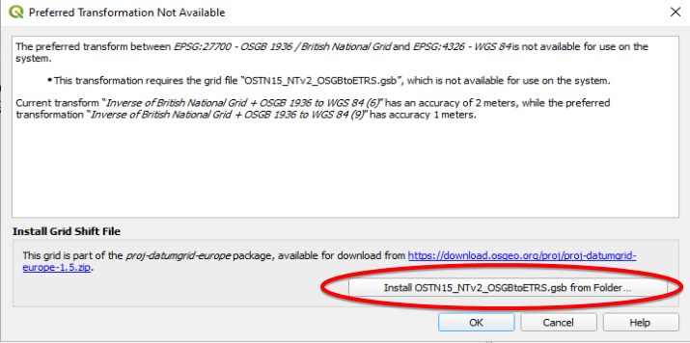

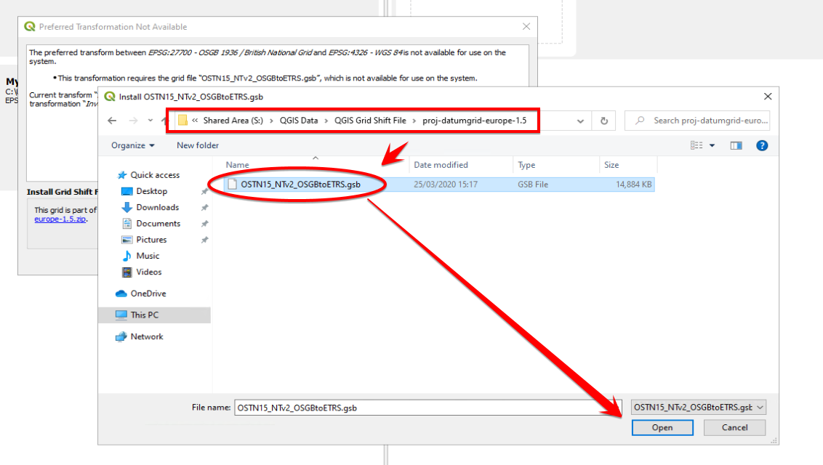

Path:  
S:\QGIS Data\QGIS Grid Shift File\proj-datumgrid-europe-1.5

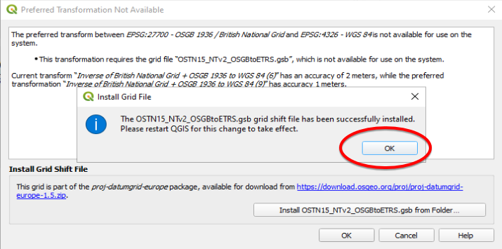

Restart QGIS